НЕКОММЕРЧЕСКОЕ ПАРТНЕРСТВО НАБЕРЕЖНОЧЕЛНИНСКИЙ ГОРОДСКОЙ
СОЦИАЛЬНО-ДЕЛОВОЙ ЦЕНТР «ПАРТНЕР»
Учрежден ГКУ «Центр занятости населения города Набережные Челны» 12.10.2000 года, специально для оказания образовательных и профориентационных услуг, с 2012 года является членом Тогово-промышленной палаты г. Набережные Челны и региона «Закамье».

Директор Сафина Оксана Валерьевна
Адрес организации: г. Набережные Челны, пр-кт. Вахитова, д. 3 (54/23), каб. 420
Тел,факс (8552) 34-69-40
e-mail: sdc-partner-ot@mail.ru
Сайт: www.sdc-partner.ru

Цели и задачи партнерства - обучение, проверка знаний требований охраны труда, обучение по пожарно-техническому минимуму, профессиональное обучение и переподготовка безработных граждан, оказание услуг по профессиональной ориентации школьникам в целях выбора сферы деятельности (профессии), трудоустройства, профессионального обучения, оказание бухгалтерских услуг юридическим лицам, содействие незанятому населению и безработным гражданам в приобретении навыков поиска работы и предоставления им практической возможности реализовать полученные навыки, содествие в создании собственного дела и образованию малых и средних предпринимательских структур, помощь в разработке бизнес-планов.
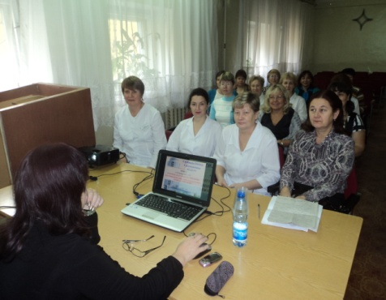
Обучением работодателей и работников вопросам охраны труда, а также обучением повышения квалификации работников кадровых служб СДЦ «Партнер» занимается с 2008 года. За время деятельности СДЦ «Партнер» сформирован стабильный состав квалифицированных преподавателей, имеющий большой практический опыт работы в данной области. Это представители Государственной инспекции труда РФ в РТ, ГУ РО Фонда социального страхования РФ по РТ, ГУ – Управления Пенсионного Фонда РФ в РТ, ГКУ «Центр занятости населения г. Набережные Челны», Управления здравоохранения, ведомственной инспекции ОАО «КамАЗ», УГПН Главного управления МЧС России по РТ
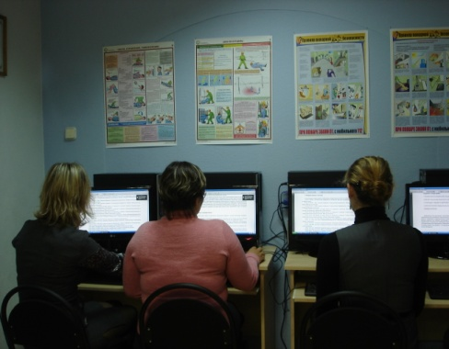
В 2012 году СДЦ «Партнер» получил разрешение на проведение обучения по пожарно-техническому минимуму. Обучение проводится в соответствии с требованиями действующих нормативных документов, по программам, согласованным с УГПН Главного управления МЧС России по РТ. Обучение и проверку знаний проводят специалисты органов государственного пожарного надзора г. Набережные Челны.
Следующим, одним из основных видов деятельности СДЦ «Партнер» является ведение фирм по бухгалтерскому учету. На протяжении 3-х лет мы предоставляем бухгалтеров нуждающимся в них организациям, индивидуальным предпринимателям, физическим лицам; работаем как с заказчиками на постоянном обслуживании (ведение бухгалтерия в полном объеме), так и заказчиками которым требуются профессиональные бухгалтерские услуги разового характера (постановка на учет кассового аппарата, снятие с учета кассового аппарата, оформление паспорта сделки, открытие/закрытие расчетного счета с уведомлением территориальной инспекции федеральной налоговой службы, регистрация печати организации в реестре печатей, оформление импортных товаров на территории Российской Федерации, заполнение государственной таможенной декларации, расчет соответствующих налогов, заполнение деклараций).
Мы предоставляем полный комплекс услуг: юридические, налоговые, частные бухгалтерские услуги (ИП, общества с ограниченной ответственностью, некоммерческие организации и др.)
В зависимости от системы налогообложения оказываем: бухгалтерские услуги УСН, ОСНО, ЕНВД.
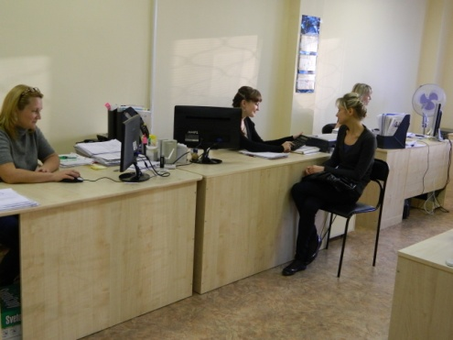
Начиная с 2000 года НП НЧГ СДЦ «Партнер» сотрудничает с Государственным казенным учреждением «Центр занятости населения города Набережные Челны» по вопросу реализации государственной программы самозанятости. Самозанятость дает возможность самореализации для активных людей, которые имеют соответствующий личностный потенциал, а также желание открыть свой бизнес.
Для всех безработных граждан, решивших организовать собственное дело, специалистами СДЦ были оказаны организационно-консультационные услуги, семинары, круглые столы и т.п. Общее количество человек, направленных ГКУ ЦЗН г. Набережные Челны в наш центр за последние три года (2009 – 2012 г.г.) составило - 3078 человек.
Основными видами деятельности, по которым СДЦ «Партнер» оказывал консультации и разрабатывал бизнес-планы - были крестьянско-фермерские хозяйства -14% , оказание бытовых услуг – 75%, организация производства – 10%.
На основании требований, предъявляемые к написанию бизнес-планов специалисты НП НЧГ СДЦ «Партнер» разработали методические пособия:
- Методические рекомендации по составлению бизнес-плана;
- Рекомендации по вопросам предпринимательства;
- Крестьянское фермерское хозяйство – вопросы и ответы;
- Налоговый навигатор для индивидуального предпринимателя.
Данные пособия активно и успешно используются в работе.
Следующим по значимости видом социальных услуг является профессиональная ориентация граждан в целях выбора сферы деятельности (профессии), трудоустройства, профессионального обучения. В рамках данных услуг 2007 года проводится профессиональное консультирование школьников, в процессе которого им оказывается помощь в профессиональном самоопределении, выборе оптимального вида занятости или направления профессионального обучения на основе изучения интересов, намерений и других психологических особенностей личности с учетом медицинских противопоказаний к конкретным видам деятельности, потребностям общества и спроса на рынке труда. За данный период работы НП НЧГ СДЦ «Партнер» было оказано более 8608 услуг.

